**EVIDENCIAS DE LA MATERIA ECONOMIA EMPRESARIAL**

**CARRERA: INGENIERIA EN GESTIÓN EMPRESARIAL**

**SISTEMA: ESCOLARIZADO**

**UNIDAD 3**

**DOCENTE: ANA DEL CARMEN TORRES VIRGEN**

***LISTA DE COTEJO PARA* MAPA CONCEPTUAL**

|  |  |  |  |  |
| --- | --- | --- | --- | --- |
| **INSTITUTO TECNOLÒGICO SUPERIOR DE SAN ANDRES TUXTLA** | | | **ASIGNATÙRA: ECONOMIA EMPRESARIAL** | |
| **NOMBRE DEL DOCENTE: M.E. ANA DEL CARMEN TORRES VIRGEN** | | | **GRUPO: 307 C UNIDAD: 3** | |
| DATOS GENERALES DEL PROCESO DE EVALUACIÓN | | | | |
| **NOMBRE(S) DEL ALUMNO(S): KENIA ALEJANDRA SAN AGUSTIN ANTELE**  **FECHA: 17 – NOV- 2023** | | | | |
| **NOMBRE DEL TEMA: TEORIA DE LA UTILIDAD Y CURVAS DE INDIFERENCIA** | | | | |
| INSTRUCCIONES | | | | |
| Revisar las actividades que se solicitan y marque en los apartados “SI” cuando la evidencia se cumple; en caso  contrario marque “NO”. En la columna “OBSERVACIONES” indicaciones que puedan ayudar al alumno a saber cuáles  son las condiciones no cumplidas, si fuese necesario. | | | | |
| **VALOR DEL REACTIVO %** | **CARACTERÍSTICAS A CUMPLIR (REACTIVO)** | **CUMPLE** | | **OBSERVACIONES** |
| **SI** | **NO** |
|  | | | | |
| 2 | Puntualidad: Día y horario asignado. | SI |  |  |
| 2 | Portada: Incluye Escuela, Carrera, Asignatura, Docente, Alumno(s), Grupo, Lugar y fecha de entrega. | SI |  |  |
| 4 | Claridad: Desarrolla el tema y tiene una secuencia estructurada. | SI |  |  |
| 2 | Ortografía: Utilización correcta de palabras, proposiciones y enlace. | SI |  |  |
| 4 | Ordena adecuadamente la información, los cuadros contienen la información necesaria del tema. | SI |  |  |
| 2 | Agrupamiento de la información. | SI |  |  |
| 2 | Memoria Visual (colores, símbolos, flechas, grupos de palabras resaltadas) | SI |  |  |
| 2 | Incluye bibliografía: deben especificar por lo menos dos libros, revistas o páginas web consultadas. | SI |  |  |
| **20%** | **CALIFICACIÓN** |  | | |

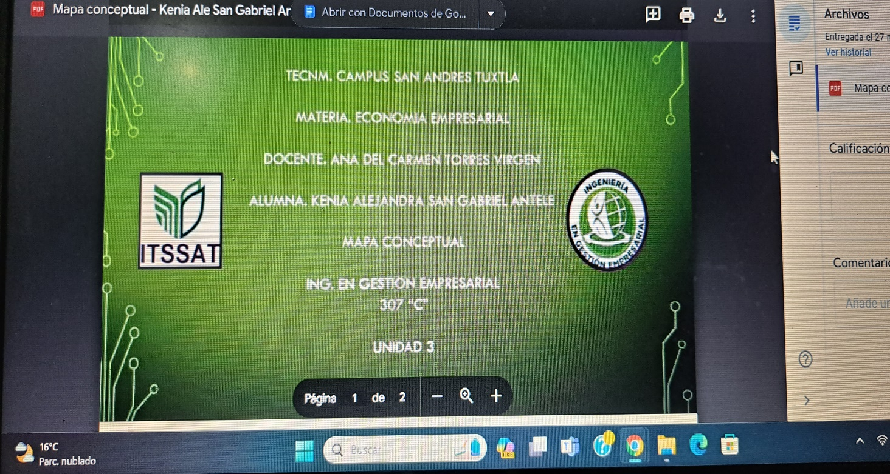

RÚBRICA PARA EVALUAR Y ANALIZAR GRAFICAS

ASIGNATURA: ECONOMIA EMPRESARIAL

CATEDRATICO: M.E. ANA DEL CARMEN TORRES VIRGEN

ALUMNO(A): KENIA ALEJANDRA SAN GABRIEL ANTELE UNIDAD: 3

|  |  |  |  |  |
| --- | --- | --- | --- | --- |
| CATEGORÍA | 20 | 15 | 10 | 5 |
| Discutir en equipos de trabajo, identificando ejemplos. | Como entendió e  ejercicio,  demuestra tota entendimiento | l Como entendió el ejercicio,  l demuestra mucho entendimiento del concepto | Como entendió el ejercicio, demuestra algún entendimiento del concepto | Como entendió el ejercicio, no demuestra mucho entendimiento del concepto |
| Reflexión de manera individual y grupal | Siempre usa estrategias/pro cedimientos efectivos y eficientes para  la reflexión | Usualmente, usa estrategias/pro cedimientos efectivos y eficientes para reflexionar | A veces usa estrategias/pro cedimientos efectivos y eficientes para reflexionar | Casi nunca usa estrategias/pro cedimientos efectivos y eficientes para reflexionar |
| Completo | Los comentarios  (100%) | Todos los comentario  (80%) | Todos los comentarios  (60%) | Todos los comentarios  (40%) |
| Opiniones sobre alternativas análisis e interpretación de gráficas. | El trabajo es presentado de  una manera clara y organizada que es siempre fácil de entender | El trabajo es presentado de  una manera clara y organizada que  es por lo general fácil de interpretar | El trabajo es presentado de  una manera clara y organizada pero  muchas veces difícil de interpretar | El trabajo no está claro y es desorganizado. Es difícil saber cuál es el procedimiento realizado para llegar a los resultados. |

RÚBRICA PARA EVALUAR Y ANALIZAR GRAFICAS

ASIGNATURA: ECONOMIA EMPRESARIAL

CATEDRATICO: M.E. ANA DEL CARMEN TORRES VIRGEN

ALUMNO(A): KENIA ALEJANDRA SAN GABRIEL ANTELE UNIDAD: 3

|  |  |  |  |  |
| --- | --- | --- | --- | --- |
| CATEGORÍA | 20 | 15 | 10 | 5 |
| Discutir en equipos de trabajo, identificando ejemplos. | Como entendió e  ejercicio,  demuestra tota entendimiento | l Como entendió el ejercicio,  l demuestra mucho entendimiento del concepto | Como entendió el ejercicio, demuestra algún entendimiento del concepto | Como entendió el ejercicio, no demuestra mucho entendimiento del concepto |
| Reflexión de manera individual y grupal | Siempre usa estrategias/pro cedimientos efectivos y eficientes para  la reflexión | Usualmente, usa estrategias/pro cedimientos efectivos y eficientes para reflexionar | A veces usa estrategias/pro cedimientos efectivos y eficientes para reflexionar | Casi nunca usa estrategias/pro cedimientos efectivos y eficientes para reflexionar |
| Completo | Los comentarios  (100%) | Todos los comentario  (80%) | Todos los comentarios  (60%) | Todos los comentarios  (40%) |
| Opiniones sobre alternativas análisis e interpretación de gráficas. | El trabajo es presentado de  una manera clara y organizada que es siempre fácil de entender | El trabajo es presentado de  una manera clara y organizada que  es por lo general fácil de interpretar | El trabajo es presentado de  una manera clara y organizada pero  muchas veces difícil de interpretar | El trabajo no está claro y es desorganizado. Es difícil saber cuál es el procedimiento realizado para llegar a los resultados. |

EXAMEN DE ECONOMIA EMPRESARIAL

UNIDAD 3ª.

NOBMRE DE LA UNIDAD: TEORIA DEL CONSUMIDOR

ALUMNO: ___________________________________ GRUPO: 307 C

FECHA 17 DE NOVIEMBRE DE 2023

I.- RESPONDE BREVEMENTE LO QUE SE TE PIDE

1.- Describe los conceptos de teoría de la utilidad

2.- Describe en que consiste la utilidad total y curvas de indiferencia

3.- Comenta en que consiste la curva de Engel.

4.- Describe un caso práctico relacionado a la unidad.

5.- Elabora una gráfica sobre utilidad total y curva de indiferencia